贵州省微生物学会
贵州省医学会微生物与免疫学分会

2018年贵州省微生物学会学术年会
暨贵州省医学会微生物与免疫学分会年会
会议通知（第二轮）

尊敬的 女士/先生：
由贵州省微生物学会、贵州省医学会主办，贵州省微生物学会医学微生物学专委会、贵州省医学会微生物与免疫学分会承办，贵州医科大学基础医学院微生物学教研室及贵州省微生物与人类健康人才基地协办的“2018年贵州微生物学会暨贵州省医学会微生物与免疫学分会年会”将于 2018 年 11 月27至28日在贵州医科大学（北校区）召开。现发出第二轮会议通知，本次会议将邀请一些国内外知名院士专家莅临指导，分享微生物学领域的最新研究进展。在此，我们热忱欢迎全省各地区相关领域专家、学者、研究人员、企业家及研究生参加本次会议，欢迎老会员组织介绍更多新会员加入学会。
- 会议主题：微生物与人体健康
- 会议日程安排：
（一）报到注册：11月26日 10:00—20:00；报到地点：贵州医科大学临床技能中心一楼（贵阳市云岩区北京路9号）。请会议报告人在注册时将报告PPT拷贝给会务组，并提前半小时达到会场等准备报告。
（二）会议议程：
1、11月27日 （贵州医科大学北校区临床技能中心二楼207室）
（1）08:30-09:30 大会开幕式
（2）09:30-12:00 大会主旨报告
09:30-10:10 廖万清 院士 题目：超级真菌感染的流行趋势研
10:10-10:40 郭晓奎 教授 题目：微生态学与益生菌：挑战与对策
10:40-11:00 茶歇
11:00-11:30 Sybreb de hoog 教授 题目：Dermatophytes - Evolution and
emerging resistance
11:30-12:00 康颖倩 教授 题目：艾滋病潜伏期逆转剂的真菌代谢产物筛选研究
（3）12:00-13:00 午餐卫星会：流式荧光技术在临床检验中的应用
（4）13:00-17:50 大会学术报告、学术墙报(Poster)交流及评选及获奖
人员名单
13:00-13:20 陈峥宏 教授 题目：从幽门螺杆菌到胃内菌群
13:25-13:45 黄永光 教授 题目：酱香型白酒酿造微生态结构
及其发酵调控机制的应用研究
13:50-14:10 田维毅 教授 题目：中医药基于肠菌群防治重大疾病的研究进展
14:10-14:30 李世军 教授 题目：贵州省钩端螺旋体病分子流行病学研究
14:30-14:50 茶 歇
14:50-15:10 孙 欣 博士 题目：宿主蛋白Ago2通过与CBP/p300竞争结合IRF3抑制IFN-β的表达
15:10-15:30 李豆南 博士 题目：酱香大曲中高温放线菌类群
及新种鉴定
15:30-15:50 张传博 教授 题目：中国被毛孢和蝙蝠蛾拟青霉
共发酵黄芪菌质对2型糖尿病小鼠肠道微生物的影响
15:50-16:10 桂阳 副研究员 题目：蘑菇系真菌系统学研究
16:10-16:50 海报交流及评选
16:50-17:10 公布学会杰出科技工作者获奖名单及优秀海报获奖名单
17:10-17:50 贵州省微生物学会理事会议
（5）18:00-19:30 晚 餐
2、11月28日
（1）08:30—12:00 参观贵州医科大学微生物与人类健康人才基地（南校区）
（2）12:00-18:00 撤离
三、会务费与食宿安排
1、会务费：300元/人，学生代表凭学生证会议费减半（150元/人），报到时现场收取（会议费统一由会务公司开具，不包括住宿费）。自愿加入贵州省微生物学会或贵州省医学会微生物与免疫学分会的参会代表需缴纳会员注册费各500元。新会员注册时请交小二寸半身彩色证件照一张，用于制作个人会员证。
2、食宿安排：会议期间统一安排住宿及11月27日用餐，住宿费及交通费自理。需要预定宾馆的代表，以参会回执预定的宾馆为准，如有问题可咨询黄劲老师（电话：18985141787）。入住宾馆的时间为11月26日，撤离日期为28日中午14:00之前，如需提前入住或延后撤离，请提前与会务组联系，否则房价将会上调，参考酒店如下：
（1）贵阳君派酒店（地址：贵阳市云岩区北京路9号，联系电话：0851-86810666 ）：商务单间：410元/晚，商务标间：410元/晚。
（2）贵阳国泰大酒店(地址：云岩区盐务街55号，联系电话：0851-86858688 ) ：大床房298元/晚，标间：268元/晚。
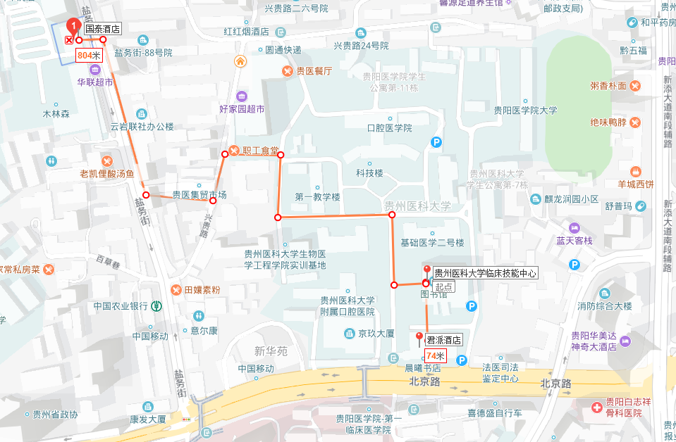
四、大会学术报告
本次会议安排大会学术报告（PPT 报告，每个报告时间 20 分钟以内），拟做大会学术报告者，请提前向学会秘书处申请（见会议回执），并将个人简历（100字以内）及报告摘要（500字以内，请注明第一作者联系电话，邮编及电子信箱）的word文本材料提交会议秘书王颜颜（邮箱1292364786@qq.com)，申请及材料提交截止时间： 2018 年 11 月 22 日。
五、学术墙报
鼓励广大参会人员尤其是学生以学术墙报（Poster）形式展示研究成果，Poster制作规格为90*120cm，请参会代表自行设计印刷（统一易拉宝形式），按指定时间在Poster展示区张贴展示。并将Poster图片（jpg格式）提交会议秘书王颜颜（邮箱1292364786@qq.com)，提交截止时间： 2018 年 11 月 14 日。大会将评选出“贵州省微生物学会优秀Poster奖”一、二、三等奖并发放奖金。
六、其他事项
1、参加本次会议可获取省级继续教育项目学分证书（需另缴纳20元制作工本费）。
2、本次会议不负责接站和送站，具体换乘路线如下：
（1）贵阳火车站：从贵阳火车站乘坐24路或者20路公交车，在贵州医科大学站下车（距离约7千米），车费2元，再步行421米至目的地；乘出租车至贵州医科大学临床技能研究中约20元左右。
（2）贵阳龙洞堡机场：从机场T2航站楼1楼9号、11号、13号门外路中间道乘坐机场大巴贵阳北站专线（环行）到贵州医科大学站下车（距离约12千米），再步行436米到达目的地；如乘出租车至贵州医科大学临床技能研究中心约需30元左右。
（3）贵阳北站：从贵阳北站乘坐229路或262路，到贵州医科大学站下，步行402米到达目的地；乘出租车至贵州医科大学临床技能研究中约25元。
（4）贵阳东站：从东站广场站乘坐K271路，到贵州医科大学站下，步行443米到达目的地；出租车至贵州医科大学临床技能研究中约40元。

会议主席：贵州微生物学会理事长 刘作易
贵州省医学会理事长 杨克勤
会议执行主席：贵州微生物学会
医学微生物专委会主任委员 康颖倩
贵州医学会
微生物与免疫学分会主任委员 黄 山
会务负责人：陈峥宏：13985006815；康颖倩：13985454321；
会务联络员：刘 芳：18285181846；吴芳草：18285146398
向 航：18385130933；贾高旭：13985221730
会议秘书：任锡毅：15086007827
王颜颜：13985401225

感谢您的合作与支持！


贵州微生物学会
贵州省医学会微生物与免疫学分会
2018年11月06日
附件
参 会 回 执
姓 名 |  | 性 别 |  |  | 职务/职称
单 位 |  |  |  |  | 邮 编
通讯地址
联系方式 | 电话： 手机： 传真：  电子邮件：
是否提交报告或墙报交流（如需请提供题目）
是否选择住宿
住房选择  （打√） | 标准间合住 |  |  | 单住
住房选择  （打√） | 贵阳君派酒店 |  |  | 贵阳君派酒店
住房选择  （打√） | 210元/晚 |  |  | 标间/单人大床：410元/晚
住房选择  （打√） | 贵阳国泰大酒店 |  |  | 贵阳国泰大酒店
住房选择  （打√） | 普标：134元/晚  豪标：149元/晚 |  |  | 普标：268元/晚  豪标/单人大床：298元/晚
请将会议回执发送至贵州医科大学微生物学教研室张峥嵘邮箱（641809607@qq.com)

